MOULE STANDARD pour le prototypage par injection plastique
STi2D
1 : structure standard intégrable sur Presse BABYPLAST.
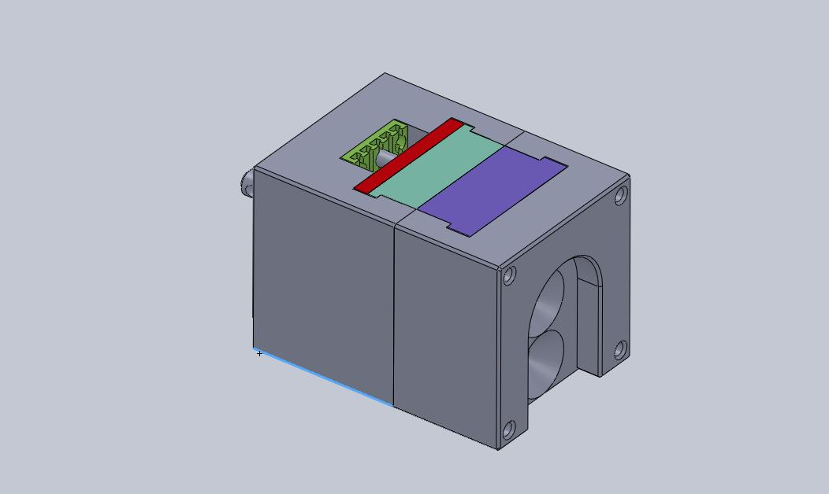
Rappels d’éjection (RaZ) (fourni)
Bloc empreinte fixe (fourni ou préparé)
Bloc empreinte mobile (préparé)
Plaque de support d’efforts (Préparé)
Bloc moule partie mobile (fourni)
Queue d’éjection (fourni)
Bloc moule partie fixe (fourni)
Plaque d’éjection (fourni)
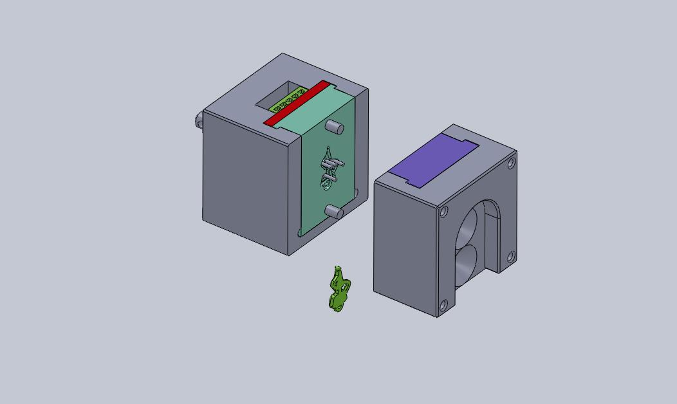
Volume ‟capable” de la pièce injectable :
34 x 43 x 24 (12+12)
Volume matière injectable :
Voir caractéristiques presse
Course d’éjection maxi : 8mm
2 : les empreintes rapportées :
L’empreinte partie fixe :
Le canal d’alimentation peut être préparé 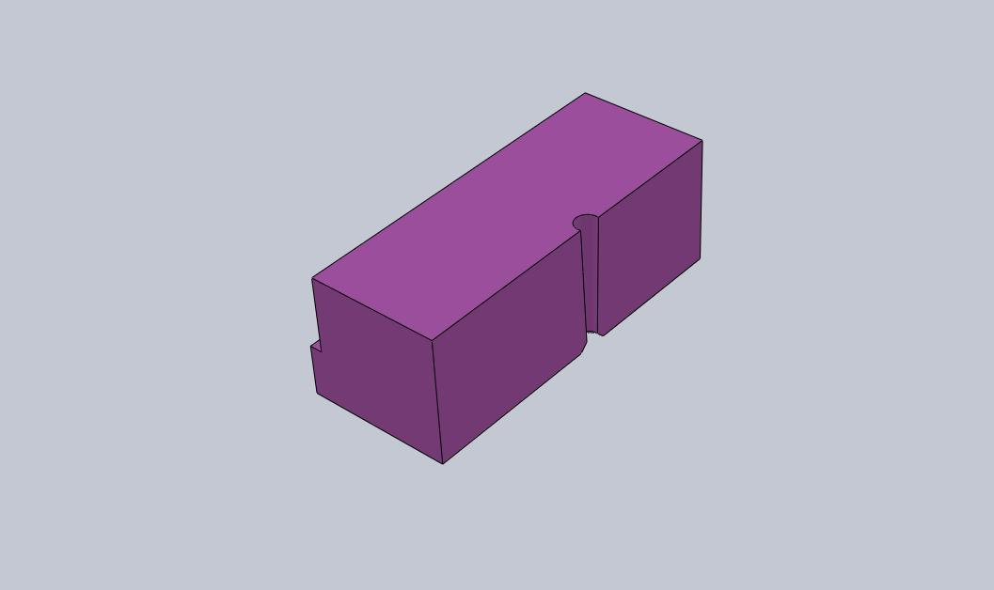
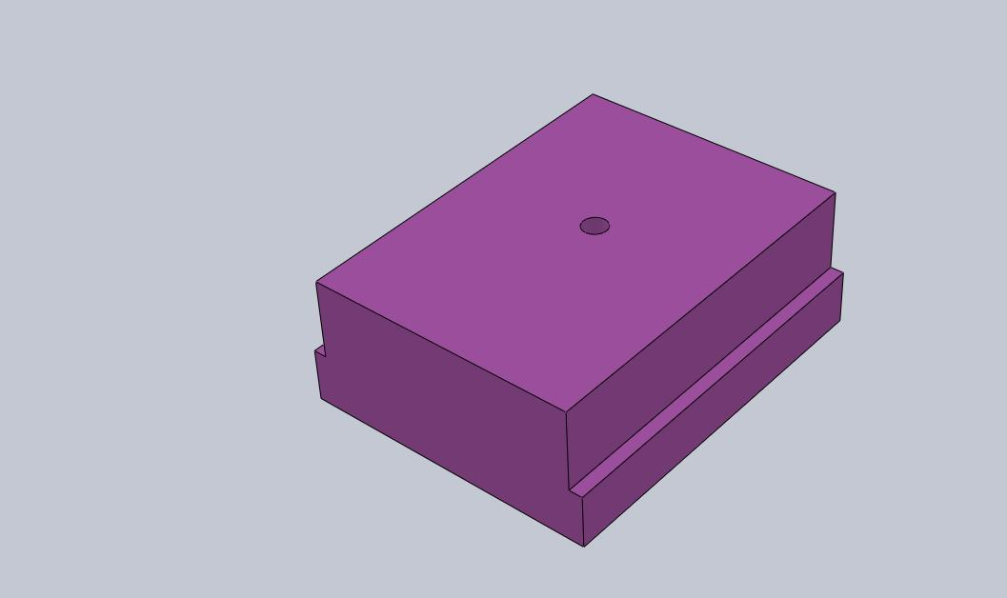

- 2 configurations préparées :
  - injection centrée
  - Injection partie basse
L’empreinte partie mobile :
- Brut matériau tendre préparé, empreinte prête à être usinée.
- Réalisation par coulée sous vide
- Réalisation par fonte à cire perdue
- Réalisation par prototypage rapide
La réalisation du bloc mobile, à partir de l’élément fourni, est obtenue par usinage de l’empreinte et du passage des éjecteurs.
Le bloc empreinte partie mobile est préparé avec les alésages pour les rappels d’éjection.
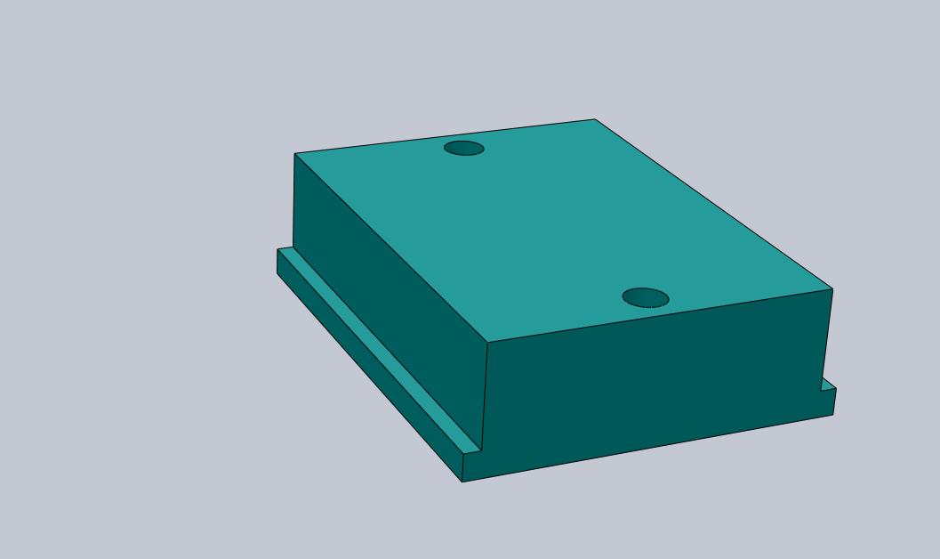
Perçage et alésage du passage des éjecteurs (diamètre 2)
Usinage de l’empreinte
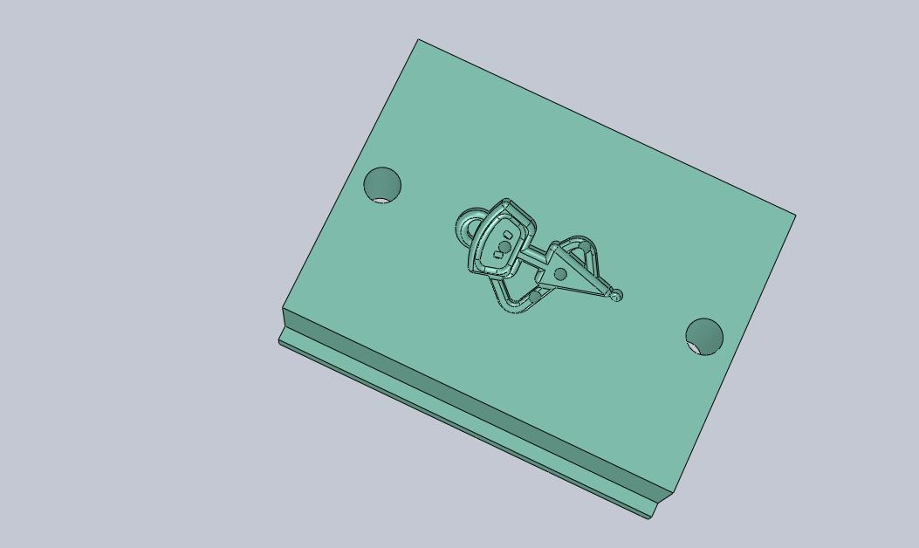

Les éjecteurs :
- Réalisés à partir d’éjecteurs standard de diamètre 2mm seule la mise à longueur est nécessaire.

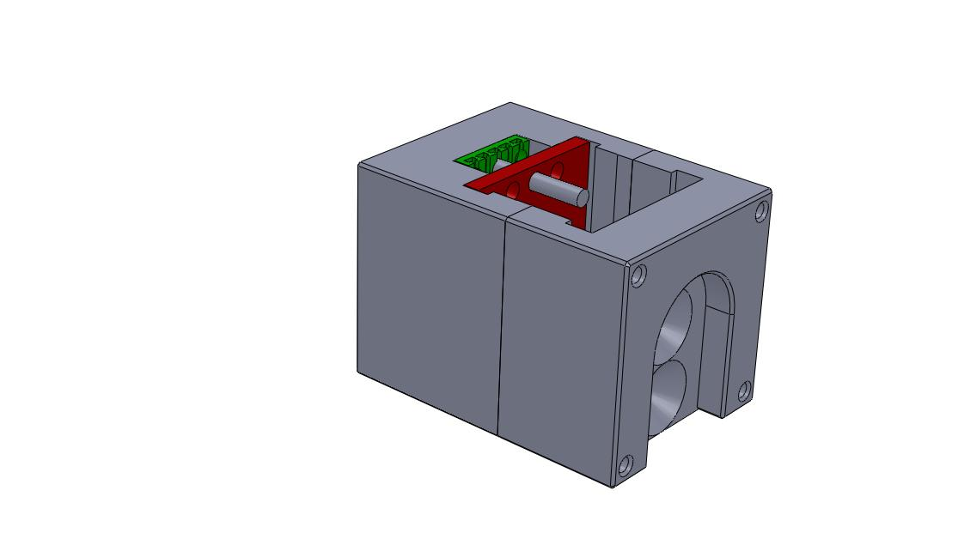
❶ Les éléments standards :
►Le bloc moule (partie fixe et partie mobile)
►plaque d’éjection
►La queue d’éjection
►les rappels d’éjection (RaZ)
►la plaque de support d’efforts ne sera à utiliser qu’avec les empreintes réalisées en matériaux tendres (planches usinables, prototypage rapide).

❷ Les éléments prêts à être usinés
► Le bloc empreinte partie fixe :
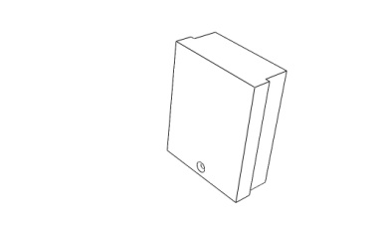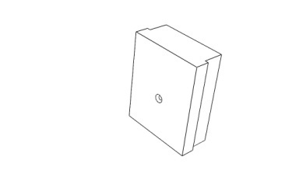 | Empreinte acier pour injection de pièce ne nécessitant pas d’usinage en partie fixe. Face au plan de joint polie.  Version 1 : injection centrale  Version 2 : injection basse

► Le bloc empreinte partie mobile :
Trois sont fournis avec le kit de départ. Réalisés en alliage d’aluminium (2017) pour un usinage facile, ils seront mis en position sur la machine de manière rigoureuse (voir proposition de mise en position) et bridés de manière efficace par les talons. Nous vous conseillons de définir une mise en position pérenne sur votre machine afin de minimiser les temps d’intervention.
Z
X
Y
Montage
Empreinte
Table machine

Brides de serrage
Y
X
Z
Y
X
Z

Y
X
Z
Z
X
Y

3 : Premier outillage pour la prise en main du kit :
Nous proposons la réalisation d’un trombone. La pièce est très simple. L’objectif visé est la réalisation rapide d’un premier outillage d’injection plastique simple qui permettra de vous familiariser avec les règles de base de ce procédé de transformation.
❶ L’outillage : voir le modèle CAO et le dessin de la structure standard (début du document).

❷ La pièce :
Un trombone (voir modèle CAO) sa faible épaisseur (2mm) permettra une réalisation rapide de l’outillage. La forme de l’empreinte sera réalisée avec une seule fraise de Ф4mm.

❸ Le bloc empreinte partie fixe :
Utiliser le bloc empreinte avec injection centrale (version 1) fourni dans le kit. Aucune opération n’est à prévoir sur cette pièce.

❹ Le bloc empreinte partie mobile :
Utiliser un des trois blocs empreinte en alliage d’aluminium fourni dan le kit.

❺ Mode opératoire :
1 : Positionner le bloc empreinte sur la machine de fraisage :
1 : Percer le passage de l’arrache carotte.
2 : Fraiser l’empreinte.
3 : Fraiser le canal d’alimentation.
4 : Fraiser le seuil.
5 : Percer les passages d’éjecteurs

1
3
2
4
5
6
S
S
2 : Usiner l’empreinte (foret Ф3, fraise Ф4, Fraise Ф1, foret Ф2).

X
Z
Y
X
Z
Y

2 : Retourner le bloc empreinte, positionner pour percer les passages d’éjecteurs.
X
Z
Y
X
Z
Y
1
3
2
4
5
6
S
S

3 : Mettre à longueur les éjecteurs Ф2.
4 : Assembler l’outillage :
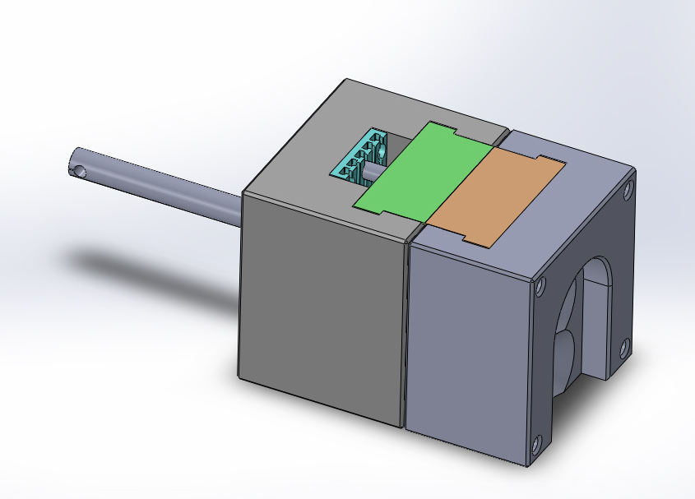
- Assembler la batterie d’éjection :
Positionner l’éjecteur de carotte (fourni avec le kit)
Positionner les 7 éjecteurs de pièce Ф 2.
Positionner les rappels d’éjecteurs sans bloquer les vis.

- Positionner la batterie d’éjection sur le bloc empreinte mobile puis bloquer les vis des rappels d’éjecteurs.

- Mettre en place les blocs empreintes dans les blocs moules. Pour faciliter la mise en place de la partie mobile, la batterie d’éjection est plaquée contre le bloc empreinte.

5 : Paramétrer la presse, l’injection peut être lancée.

